НАЦІОНАЛЬНИЙ ТЕХНІЧНИЙ УНІВЕРСИТЕТ УКРАЇНИ

«КИЇВСЬКИЙ ПОЛІТЕХНІЧНИЙ ІНСТИТУТ»

Факультет прикладної математики

Кафедра прикладної математики

Звіт

на курсову роботу №3

на тему:

Написання сайту

|  |  |
| --- | --- |
| Виконала: | Керівник: |
| студентка групи КМ-31 | асистент |
| Сінчук О. О. | Терещенко І. О. |

Київ — 2016

ЗМІСТ

1 ПОСТАНОВКА ЗАДАЧІ 3

2 ОПИС РЕЗУЛЬТАТІВ 4

ВИСНОВКИ 9

# 1 ПОСТАНОВКА ЗАДАЧІ

В рамках даного етапу виконання курсової роботи потрібно за допомогою програмного засобу Power Designer створити UML Sequence diagram для кожного визначеного виду користувачів, а також для кожного з адміністраторів.

# 2 ОПИС РЕЗУЛЬТАТІВ

Розглянемо роботу неавторизованого користувача в системі (Рисунок 2.1). Послідовність його дій може відбуватись таким чином: перегляд всіх замовлень, перегляд інформації зареєстрованих у системі користувачів, а саме: про програмістів та замовників, перегляд контактної інформації розробників, а також можливість зареєструватись та потім авторизуватись у системі.

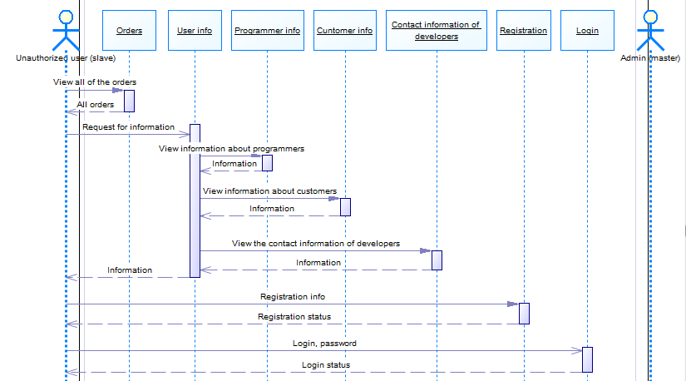

Рисунок 2. - Неавторизований користувач

Послідовність дій авторизованого як замовник користувача (Рисунок 2.2) відбуватиметься таким чином: авторизація як замовник, а далі йде робота від свого персонального імені: перегляд та зміна персональних даних, створення замовлення, редагування замовлення, перегляд контактної інформації програмістів та перегляд контактної інформації розробників.

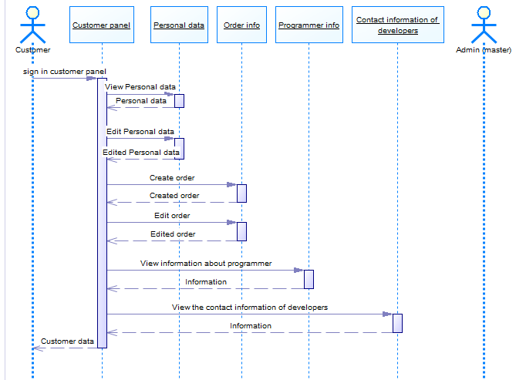

Рисунок 2. - Авторизований як замовник користувач

Авторизований як програміст користувач (Рисунок 2.3) спочатку має авторизуватись, далі він може переглянути персональні дані, редагувати персональні дані, переглянути замовлення, обрати замовлення, а після цього він відправляє запит на виконання замовлення, потім у нього є можливість перегляду контактної інформації замовників та контактної інформації розробників.

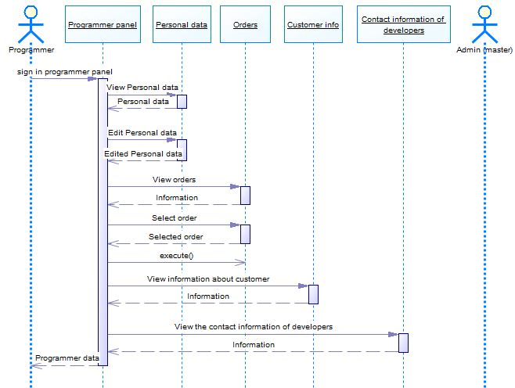

Рисунок 2. - Авторизований як програміст користувач

Адміністратори даної інформаційної системи поділяються на адміністратора даних (Admin D) та адміністратора IС (Admin IS).

Послідовність роботи адміністратора даних (Рисунок 2.4) відбувається таким чином: він авторизується, переглядає персональні дані, редагує персональні дані, при роботі з замовленнями він переглядає замовлення, видаляє певні замовлення, "банить" певні замовлення, при роботі з користувачами даний тип адміністратору може переглянути контактну інформацію користувачів, зареєструвати нового користувача, видалити чи "забанити" його.

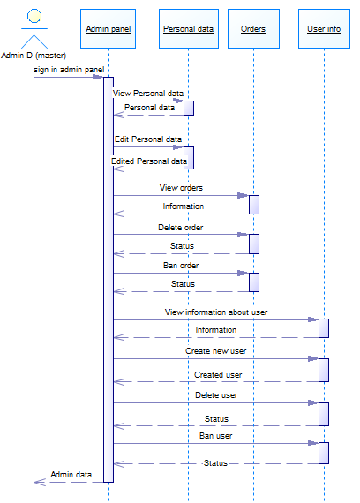

Рисунок 2. - Авторизований як адміністратор даних користувач

У адміністратора ІС (Рисунок 2.5) послідовність дій виглядає наступним чином: після авторизації він може переглянути персональні дані, редагувати їх, редагувати налаштування системи, додати директорії для даних.

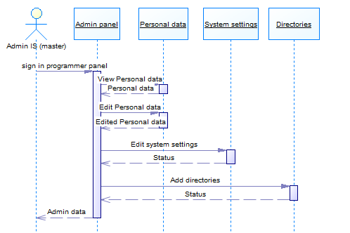

Рисунок 2. - Авторизований як адміністратор ІС користувач

# ВИСНОВКИ

На даному етапі створено UML Sequence diagram, що відображає взаємодії об'єктів ІС впорядкованих за часом від моменту авторизації таких користувачів ІС, як замовник, програміст та адміністратори.  Відповідно до кожної діаграми описано послідовності дій користувачів. На створених діаграмах показано процеси та об'єкти, що існують водночас та взаємодіють між собою через надіслані повідомлення протягом визначеного часу.